Государственный стандарт СССР ГОСТ 27215-87
"Плиты перекрытий железобетонные ребристые высотой 400 мм для производственных зданий промышленных предприятий. Технические условия"
(утв. постановлением Госстроя СССР от 2 марта 1987 г. N 41)

Reinforsed concrete ribbed floor slabs of 400 mm depth for industrial buildings

Взамен ГОСТ 21506-76 (в части плит высотой 400 мм)
Дата введения 1 января 1988 г.

См. также ГОСТ 21506-87 "Плиты перекрытий, железобетонные ребристые высотой 300 мм для зданий и сооружений. Технические условия", утвержденный постановлением Госстроя СССР от 11 мая 1987 г. N 91

1. Типы, основные параметры и размеры
2. Технические требования
3. Правила приемки
4. Методы контроля
5. Маркировка, транспортирование и хранение

Несоблюдение стандарта преследуется по закону.
Настоящий стандарт распространяется на железобетонные ребристые плиты высотой 400 мм, изготовляемые из тяжелого или легкого бетона и предназначенные для перекрытий производственных зданий промышленных предприятий и сооружений различного назначения с шагом несущих конструкций 6 м.
Плиты изготовляют по рабочим чертежам серий 1.442.1-1, 1.442.1-2 и применяют:
для отапливаемых зданий и сооружений;
для неотапливаемых зданий и сооружений и на открытом воздухе при расчетной температуре наружного воздуха (средней температуре воздуха наиболее холодной пятидневки района строительства согласно СНиП 2.01.01-82) до минус 40°С включ.;
в условиях систематического воздействия технологических температур до 50°С включ.;
при неагрессивной, слабо- и среднеагрессивной степенях воздействия газообразных сред на железобетонные конструкции;
для зданий и сооружений с расчетной сейсмичностью до 9 баллов включ.
Допускается применять плиты в неотапливаемых зданиях и сооружениях и на открытом воздухе при расчетной температуре наружного воздуха ниже минус 40°С, а также в условиях систематического воздействия технологических температур выше 50°С при соблюдении дополнительных требований, установленных проектной документацией конкретного здания или сооружения (согласно СНиП 2.03.01-84, СНиП 2.03.04-84) и указанных в заказе на изготовление плит.

1. Типы, основные параметры и размеры

1.1. Плиты в зависимости от способа их опирания на ригели каркаса здания или сооружения подразделяют на два типа:
1П - с опиранием на полки ригелей;
2П - с опиранием на верх ригелей.
Плиты типа 1П предусмотрены восьми типоразмеров (1П1-1П8), типа 2П - одного типоразмера (2П1).
1.2. Форма и основные размеры плит должны соответствовать указанным на черт. 1-4 и в табл. 1.
Марки плит и их основные параметры приведены в табл. 2.
Допускается изготовлять плиты типоразмеров 1П1-1П6 с вутами в местах сопряжения продольных и торцевых ребер согласно рабочим чертежам на эти плиты.
1.3. Плиты типоразмеров 1П1-1П6 и 2П1 изготовляют с напрягаемой продольной арматурой, типоразмеров 1П7 и 1П8 - с ненапрягаемой продольной арматурой.
1.4. В случаях, предусмотренных проектной документацией конкретного здания или сооружения, плиты могут иметь проемы, отверстия, вырезы в полках, углубления на наружных гранях продольных ребер для устройства бетонных шпонок между смежными плитами, а также дополнительные закладные изделия.
1.5. Буквенно-цифровые группы в марках плит, приведенных в табл. 2, содержат следующие обозначения основных характеристик плит:
первая группа - типоразмер плиты (п. 1.2);
вторая группа - несущая способность плиты, класс арматурной стали (для предварительно напряженных плит), вид бетона (Т - тяжелый бетон, П - легкий бетон);
третья группа - показатель проницаемости бетона (П - пониженная проницаемость) и конструктивные особенности плиты типоразмера 2П1:
1 - для плит с дополнительными закладочными изделиями; 2 - для плит с вырезами с двух сторон по 210 мм; 3 - для плит с вырезами с одной стороны 210 мм, с другой - 700 мм.

Пример условного обозначения (марки) плиты типоразмера 1П3, первой по несущей способности, с напрягаемой арматурой класса Ат-VCK, изготовляемой из тяжелого бетона, предназначенной для эксплуатации при слабоагрессивной степени воздействия газообразной среды:

1П3-1Ат-VCKT-П

То же, плиты типоразмера 2П1, третьей по несущей способности, с напрягаемой арматурой класса Ат-VI, изготовляемой из легкого бетона, с дополнительными закладными изделиями у температурного шва или торца:

2П1-3Ат-VI-П-1
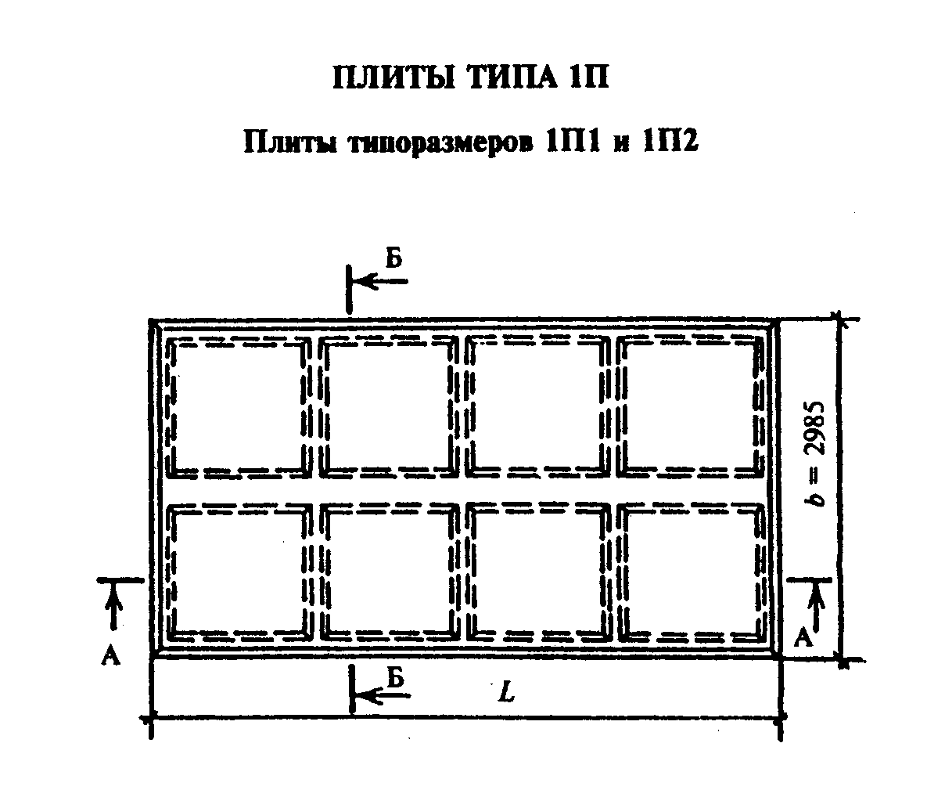

"Плиты типа 1П"
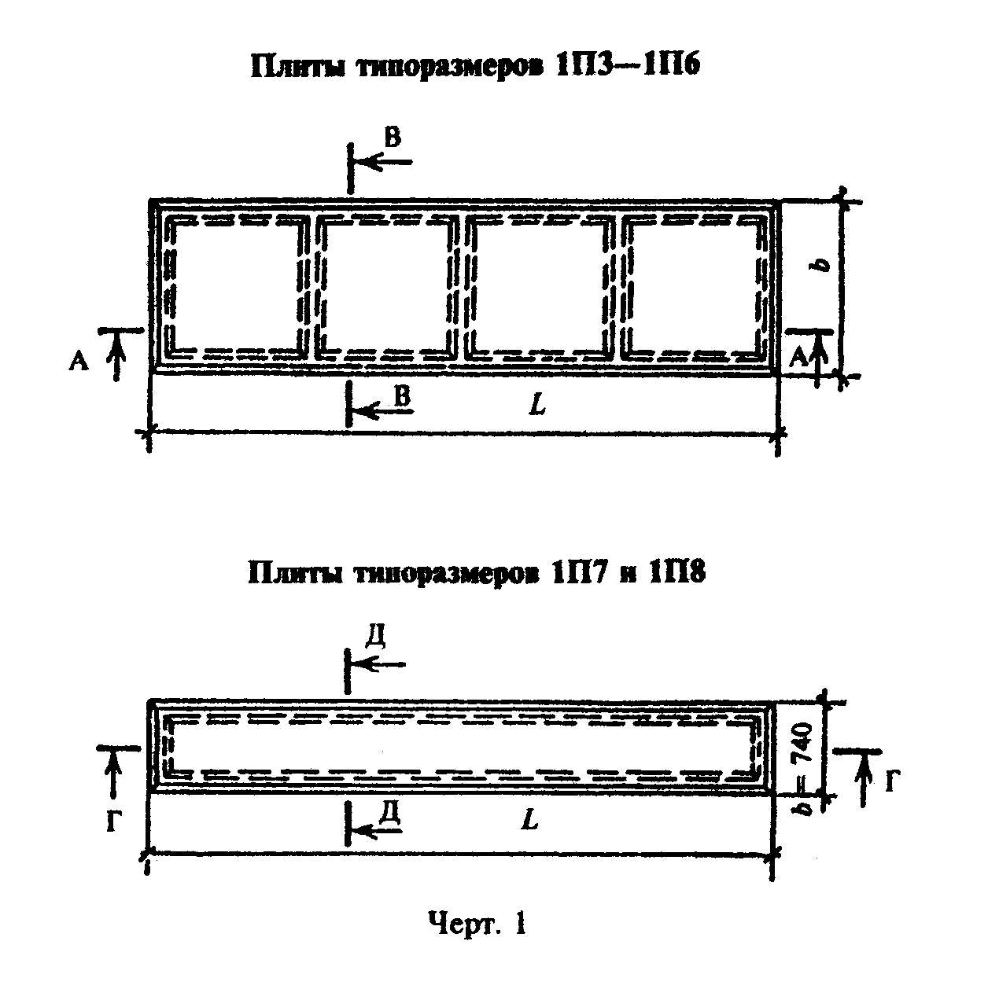

"Черт. 1"
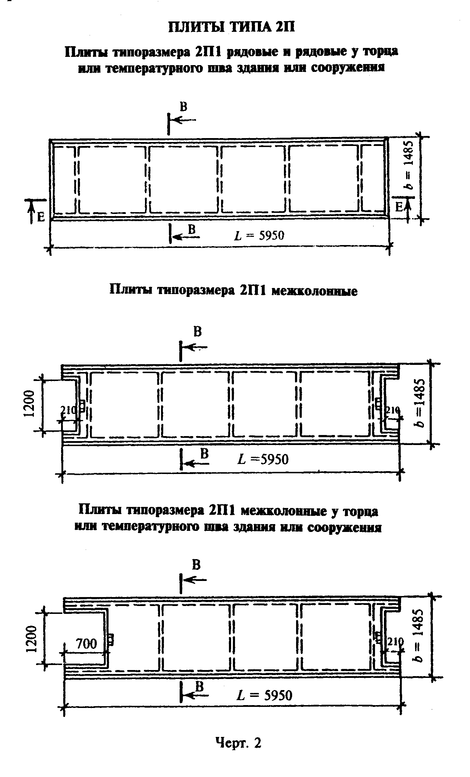

"Черт. 2. Плиты типа 2П"
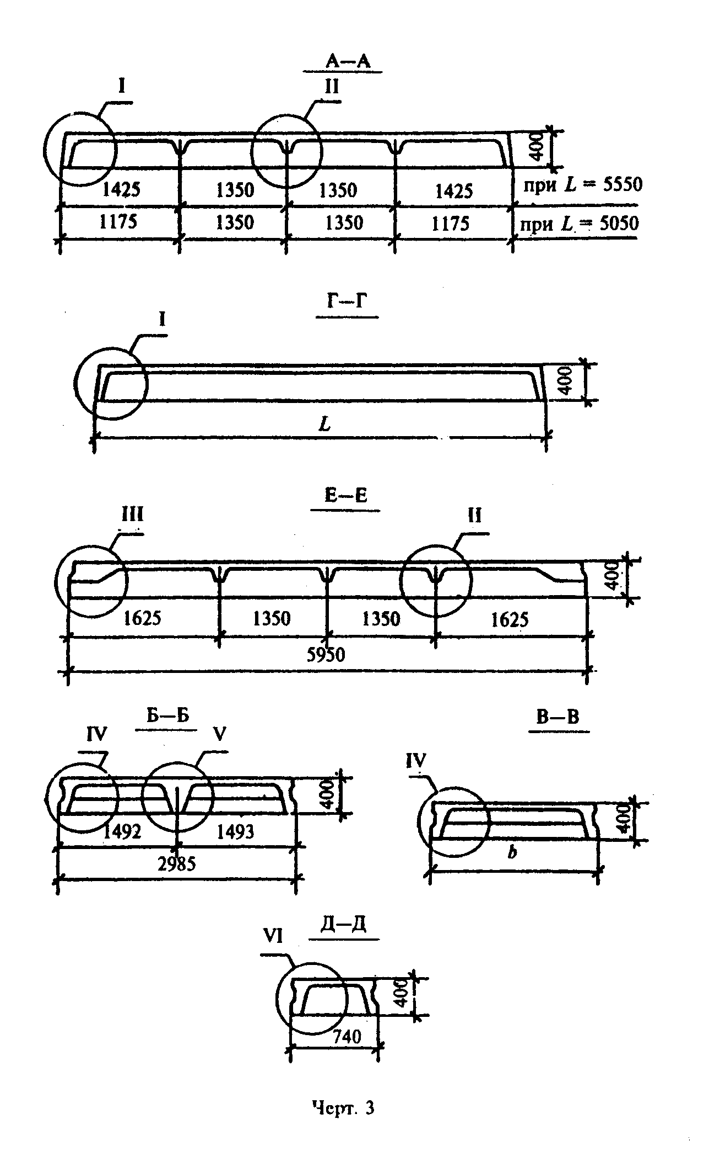

"Черт. 3"
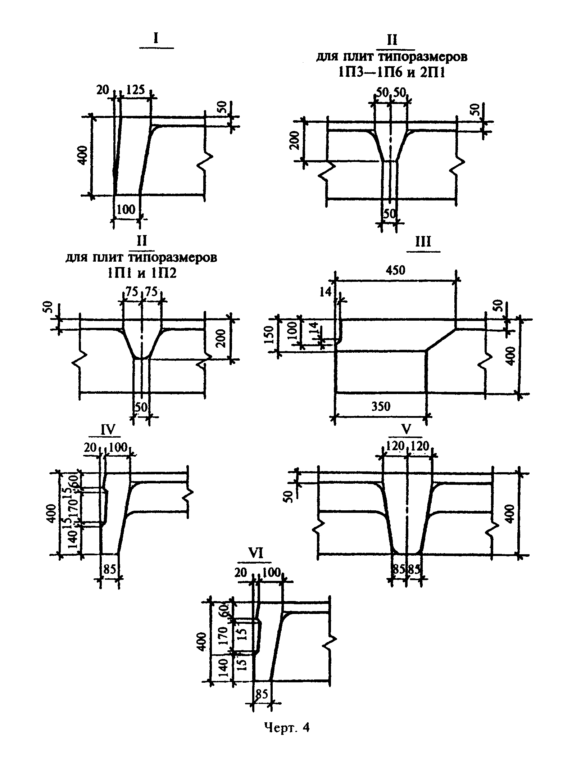

"Черт. 4"

Таблица 1

┌───────┬────────────────┬──────────┬───────────────────────────────────┐
│ Типо- │ Размеры плиты, │ Масса │ Назначение плиты │
│ размер│ мм │ плиты │ │
│ плиты ├───────┬────────┤(справоч- │ │
│ │ Длина │ Ширина │ ная), │ │
│ │ l │ b │ т │ │
├───────┼───────┼────────┼──────────┼───────────────────────────────────┤
│ 1П1 │ 5550 │ 2985 │4,73(3,8) │Рядовые и межколонные; рядовые и│
│ │ │ │ │межколонные у торца или│
│ 1П3 │ │ 1485 │2,20(1,8) │температурного шва здания или│
│ │ │ │ │сооружения │
│ │ │ ├──────────┼───────────────────────────────────┤
│ 1П5 │ │ 935 │1,70(1,4) │Межколонные │
│ 1П7 │ │ 740 │1,50(1,2) │ │
├───────┼───────┼────────┼──────────┼───────────────────────────────────┤
│ 1П2 │ 5050 │ 2985 │4,35(3,5) │Рядовые и межколонные у торца или│
│ │ │ │ │температурного шва здания или│
│ 1П4 │ │ 1485 │2,10(1,7) │сооружения │
│ │ │ ├──────────┼───────────────────────────────────┤
│ 1П6 │ │ 935 │1,60(1,3) │Межколонные у торца или│
│ │ │ │ │температурного шва здания или│
│ 1П8 │ │ 740 │1,37(1,1) │сооружения │
├───────┼───────┼────────┼──────────┼───────────────────────────────────┤
│ 2П1 │ 5950 │ 1485 │2,40(1,9) │Рядовые; рядовые у торца или│
│ │ │ │ │температурного шва здания или│
│ │ │ │ │сооружения │
│ │ │ ├──────────┼───────────────────────────────────┤
│ │ │ │2,30(1,8) │Межколонные │
│ │ │ ├──────────┼───────────────────────────────────┤
│ │ │ │2,20(1,8) │Межколонные у торца или│
│ │ │ │ │температурного шва здания или│
│ │ │ │ │сооружения │
├───────┴───────┴────────┴──────────┴───────────────────────────────────┤
│Примечание. Масса плиты приведена для тяжелого бетона средней плотности│
│2500 кг/м3, а в скобках - для легкого бетона средней плотности 2000│
│кг/м3. │
└───────────────────────────────────────────────────────────────────────┘

Таблица 2

┌────────────┬────────────────────────────────────┬──────────────────────────┬─────────┬─────────────────┐
│ Класс │Марка плиты, изготовленной из бетона│Равномерно распределенная │ Марка │Расход материалов│
│напрягаемой ├─────────────────┬──────────────────┤ нагрузка на плиту, кПа │бетона по│ на плиту │
│ арматуры │ тяжелого │ легкого │(кгс/м2), при коэффициенте│прочности├────────┬────────┤
│ │ │ │ надежности по нагрузке │на сжатие│ Бетон, │ Сталь, │
│ │ │ ├─────────────┬────────────┤ │ м3 │ кг │
│ │ │ │ гамма_f=1 │ гамма_f>1 │ │ │ │
├────────────┼─────────────────┴──────────────────┴─────────────┴────────────┴─────────┴────────┼────────┤
│ Ат-VI │ Плиты типоразмера 1П1 рядовые, межколонные, рядовые и межколонные у торца или │ │
│ │ температурного шва здания или сооружения │ │
│ ├─────────────────┬──────────────────┬─────────────┬────────────┬─────────┬────────┼────────┤
│ │ 1П1-1АтVIТ │ 1П1-1АтVIП │ 3,5(360) │ 4,4(450) │ М350 │ 1,89 │ 91,2 │
│ ├─────────────────┼──────────────────┼─────────────┼────────────┼─────────┤ ├────────┤
│ │ 1П1-2АтVIТ │ 1П1-2АтVIП │ 15,5(1585) │ 18,4(1875) │ М350 │ │ 117,4 │
│ ├─────────────────┼──────────────────┼─────────────┼────────────┼─────────┤ ├────────┤
│ │ 1П1-3АтVIТ │ 1П1-3АтVIП │ 17,9(1825) │ 21,3(2175) │ М400 │ │ 137,5 │
│ ├─────────────────┼──────────────────┼─────────────┼────────────┼─────────┤ ├────────┤
│ │ 1П1-4АтVIТ │ - │ 22,6(2310) │ 27,2(2775) │ М500 │ │ 173,1 │
│ ├─────────────────┼──────────────────┼─────────────┼────────────┼─────────┤ ├────────┤
│ │ 1П1-5АтVIT │ - │ 27,0(2750) │ 32,4(3300) │ М500 │ │ 224,4 │
├────────────┼─────────────────┼──────────────────┼─────────────┼────────────┼─────────┤ ├────────┤
│ Ат-V │ 1П1-1АтVТ │ 1П1-1АтVП │ 4,4(445) │ 5,4(550) │ М250 │ │ 97,2 │
│ ├─────────────────┼──────────────────┼─────────────┼────────────┼─────────┤ ├────────┤
│ │ 1П1-2АтVТ │ 1П1-2АтVП │ 16,4(1670) │ 19,4(1975) │ М300 │ │ 126,6 │
│ ├─────────────────┼──────────────────┼─────────────┼────────────┼─────────┤ ├────────┤
│ │ 1П1-3АтVТ │ 1П1-3АтVП │ 21,2(2160) │ 25,2(2575) │ М350 │ │ 147,9 │
│ ├─────────────────┼──────────────────┼─────────────┼────────────┼─────────┤ ├────────┤
│ │ 1П1-4АтVТ │ 1П1-4АтVП │ 25,9(2645) │ 31,1(3175) │ М350 │ │ 184,7 │
│ ├─────────────────┼──────────────────┼─────────────┼────────────┼─────────┤ ├────────┤
│ │ 1П1-5АтVТ │ 1П1-5АтVП │ 28,4(2900) │ 34,1(3475) │ М400 │ │ 242,8 │
├────────────┼─────────────────┼──────────────────┼─────────────┼────────────┼─────────┤ ├────────┤
│ Ат-VCK │ 1П1-1АтVCКТ-П │ 1П1-1АтVСКП-П │ 3,5(360) │ 4,4(450) │ М250 │ │ 97,2 │
│ ├─────────────────┼──────────────────┼─────────────┼────────────┼─────────┤ ├────────┤
│ │ 1П1-2АтVCКТ-П │ 1П1-2АтVСКП-П │ 13,2(1350) │ 15,7(1600) │ М300 │ │ 126,6 │
│ ├─────────────────┼──────────────────┼─────────────┼────────────┼─────────┤ ├────────┤
│ │ 1П1-3АтVCКТ-П │ 1П1-3АтVСКП-П │ 17,3(1760) │ 20,6(2100) │ М350 │ │ 150,0 │
│ ├─────────────────┼──────────────────┼─────────────┼────────────┼─────────┤ ├────────┤
│ │ 1П1-4АтVCКТ-П │ - │ 22,0(2245) │ 26,5(2700) │ М450 │ │ 192,0 │
│ ├─────────────────┼──────────────────┼─────────────┼────────────┼─────────┤ ├────────┤
│ │ 1П1-5АтVCКТ-П │ - │ 27,0(2750) │ 32,4(3300) │ М450 │ │ 250,1 │
├────────────┼─────────────────┼──────────────────┼─────────────┼────────────┼─────────┼────────┼────────┤
│ A-IV │ 1П1-1AIVT │ 1П1-1АIVП │ 4,4(445) │ 5,4(550) │ М200 │ 1,89 │ 97,2 │
│ │ │ │-------------│------------│ │ │ │
│ │ │ │ - │ -- │ │ │ │
│ │ │ │ 3,5(360) │ 4,4(450) │ │ │ │
│ ├─────────────────┼──────────────────┼─────────────┼────────────┼─────────┼────────┼────────┤
│ │ 1П1-2AIVТ │ 1П1-2АIVП │ 16,4(1670) │ 19,4(1975) │ М250 │ │ 137,0 │
│ │ │ │-------------│------------│ │ │ │
│ │ │ │ ---- │ ---- │ │ │ │
│ │ │ │ 13,2(1350) │ 15,7(1600) │ │ │ │
│ ├─────────────────┼──────────────────┼─────────────┼────────────┼─────────┼────────┼────────┤
│ │ 1П1-3АIVТ │ 1П1-3АIVП │ 21,2(2160) │ 25,2(2575) │ М300 │ │ 161,6 │
│ │ │ │-------------│------------│ │ │ │
│ │ │ │ --- │ ---- │ │ │ │
│ │ │ │ 17,3(1760) │ 20,6(2100) │ │ │ │
│ ├─────────────────┼──────────────────┼─────────────┼────────────┼─────────┼────────┼────────┤
│ │ 1П1-4AIVT │ 1П1-4АIVП │ 25,9(2645) │ 31,1(3175) │ М350 │ │ 210,8 │
│ │ │ │-------------│------------│ │ │ │
│ │ │ │ --- │ ---- │ │ │ │
│ │ │ │ 22,0(2245) │ 26,5(2700) │ │ │ │
│ ├─────────────────┼──────────────────┼─────────────┼────────────┼─────────┼────────┼────────┤
│ │ 1П1-5АIVТ │ 1П1-5АIVП │ 28,4(2900) │ 34,1(3475) │ М350 │ │ 270,9 │
│ │ │ │-------------│------------│ │ │ │
│ │ │ │ --- │ --- │ │ │ │
│ │ │ │ 27,0(2750) │ 32,4(3300) │ │ │ │
├────────────┴─────────────────┴──────────────────┴─────────────┴────────────┴─────────┴────────┴────────┤
│ Плиты типоразмера 1П2 рядовые и межколонные у торца или температурного шва здания или сооружения │
├────────────┬─────────────────┬──────────────────┬─────────────┬────────────┬─────────┬────────┬────────┤
│ Ат-VI │ 1П2-1АтVIТ │ 1П2-1АтVIП │ 3,5(360) │ 4,4(450) │ М350 │ 1,74 │ 84,8 │
│ │ 1П2-2АтVIТ │ 1П2-2АтVIП │ 15,5(1585) │ 18,4(1875) │ │ │ 101,4 │
│ │ 1П2-3АтVIТ │ 1П2-3АтVIП │ 17,9(1825) │ 21,3(2175) │ М400 │ │ 119,2 │
│ │ 1П2-4АтVIТ │ - │ 22,6(2310) │ 27,2(2775) │ М500 │ │ 151,6 │
│ │ 1П2-5АтVIТ │ │ 27,0(2750) │ 32,4(3300) │ М500 │ │ 193,1 │
├────────────┼─────────────────┼──────────────────┼─────────────┼────────────┼─────────┤ ├────────┤
│ Aт-V │ 1П2-1АтVТ │ 1П2-1АтVП │ 4,4(450) │ 5,4(550) │ М250 │ │ 84,8 │
│ │ 1П2-2АтVТ │ 1П2-2АтVП │ 16,4(1670) │ 19,4(1975) │ М300 │ │ 109,0 │
│ │ 1П2-3АтVТ │ 1П2-3АтVП │ 21,2(2160) │ 25,2(2575) │ М350 │ │ 127,6 │
│ │ 1П2-4АтVТ │ 1П2-4АтVП │ 25,9(2645) │ 31,1(3175) │ М350 │ │ 161,2 │
│ │ 1П2-5АтVТ │ 1П2-5АтVП │ 28,4(2900) │ 34,1(3475) │ М400 │ │ 208,3 │
├────────────┼─────────────────┼──────────────────┼─────────────┼────────────┼─────────┤ ├────────┤
│ Aт-VCK │ 1П2-1АтVСКТ-П │ 1П2-1АтVСКП-П │ 3,5(360) │ 4,4(450) │ М250 │ │ 84,8 │
│ │ 1П2-2АтVСКТ-П │ 1П2-2АтVСКП-П │ 13,2(1350) │ 15,7(1600) │ М300 │ │ 109,0 │
│ │ 1П2-3АтVСКТ-П │ 1П2-3АтVСКП-П │ 17,3(1760) │ 20,6(2100) │ М350 │ │ 129,7 │
│ │ 1П2-4АтVСКТ-П │ - │ 22,0(2245) │ 26,5(2700) │ М450 │ │ 168,5 │
│ │ 1П2-5АтVСКТ-П │ - │ 27,0(2750) │ 32,4(3300) │ М450 │ │ 215,6 │
│ ├─────────────────┼──────────────────┼─────────────┼────────────┼─────────┤ ├────────┤
│ A-IV │ 1П2-1АIVТ │ 1П2-1АIVП │ 4,4(445) │ 5,4(550) │ М200 │ │ 90,4 │
│ │ │ │-------------│------------│ │ │ │
│ │ │ │ - │ --- │ │ │ │
│ │ │ │ 3,5(360) │ 4,4(450) │ │ │ │
│ ├─────────────────┼──────────────────┼─────────────┼────────────┼─────────┼────────┼────────┤
│ │ 1П2-2АIVТ │ 1П2-2АIVП │ 16,4(1670) │ 19,4(1975) │ М250 │ │ 117,4 │
│ │ │ │-------------│------------│ │ │ │
│ │ │ │ ---- │ ---- │ │ │ │
│ │ │ │ 13,2(1350) │ 15,7(1600) │ │ │ │
│ ├─────────────────┼──────────────────┼─────────────┼────────────┼─────────┼────────┼────────┤
│ │ 1П2-3АIVТ │ 1П2-3АIVП │ 21,2(2160) │ 25,2(2575) │ М300 │ │ 139,3 │
│ │ │ │-------------│------------│ │ │ │
│ │ │ │ ----- │ ---- │ │ │ │
│ │ │ │ 17,3(1760) │ 20,6(2100) │ │ │ │
│ ├─────────────────┼──────────────────┼─────────────┼────────────┼─────────┼────────┼────────┤
│ │ 1П2-4АIVТ │ 1П2-4АIVП │ 25,9(2645) │ 31,1(3175) │ М350 │ │ 178,9 │
│ │ │ │-------------│------------│ │ │ │
│ │ │ │ ---- │ ---- │ │ │ │
│ │ │ │ 22,0(2245) │ 26,5(2700) │ │ │ │
│ ├─────────────────┼──────────────────┼─────────────┼────────────┼─────────┼────────┼────────┤
│ │ 1П2-5АIVТ │ 1П2-5АIVП │ 28,4(2900) │ 34,1(3475) │ М350 │ │ 232,4 │
│ │ │ │-------------│------------│ │ │ │
│ │ │ │ ---- │ ---- │ │ │ │
│ │ │ │ 27,0(2750) │ 32,4(3300) │ │ │ │
├────────────┼─────────────────┴──────────────────┴─────────────┴────────────┴─────────┴────────┴────────┤
│ Ат-VI │ Плиты типоразмера 1П3 рядовые, межколонные, рядовые и межколонные у торца или │
│ │ температурного шва здания или сооружения │
│ ├─────────────────┬──────────────────┬─────────────┬────────────┬─────────┬────────┬────────┤
│ │ 1П3-1АтVIТ │ 1П3-1АтVIП │ 3,5(360) │ 4,4(450) │ М350 │ 0,9 │ 45,5 │
│ │ 1П3-2АтVIТ │ 1П3-2АтVIП │ 15,5(1585) │ 18,4(1875) │ М350 │ │ 59,3 │
│ │ 1П3-3АтVIТ │ 1П3-3АтVIП │ 17,9(1825) │ 21,3(2175) │ М400 │ │ 68,9 │
│ │ 1П3-4АтVIТ │ - │ 22,6(2310) │ 27,2(2775) │ М500 │ │ 87,6 │
│ │ 1П3-5АтVIТ │ - │ 27,0(2750) │ 32,4(3300) │ М500 │ │ 114,8 │
│ │ 1П3-6АтVIТ │ - │ 33,9(3455) │ 40,2(4100) │ М500 │ │ 142,0 │
├────────────┼─────────────────┼──────────────────┼─────────────┼────────────┼─────────┤ ├────────┤
│ Ат-V │ 1П3-1АтVТ │ 1П3-1АтVП │ 4,4(445) │ 5,4(550) │ М250 │ │ 48,5 │
│ │ 1П3-2АтVТ │ 1П3-2АтVП │ 16,4(1670) │ 19,4(1975) │ М300 │ │ 63,9 │
│ │ 1П3-3АтVТ │ ШЗ-3АтVП │ 21,2(2160) │ 25,2(2575) │ М350 │ │ 74,1 │
│ │ 1П3-4АтVТ │ 1П3-4АтVП │ 25,9(2645) │ 31,1(3175) │ М350 │ │ 93,4 │
│ │ 1П3-5АтVТ │ 1П3-5АтVП │ 30,9(3150) │ 37,0(3775) │ М400 │ │ 124,0 │
│ │ 1П3-6АтVТ │ - │ 36,2(3690) │ 42,9(4375) │ М450 │ │ 152,4 │
│ │ 1П3-7АтVТ │ - │ 44,1(4495) │ 52,7(5375) │ М500 │ │ 168,9 │
├────────────┼─────────────────┼──────────────────┼─────────────┼────────────┼─────────┤ ├────────┤
│ Ат-VCK │ 1П3-1АтVСКТ-П │ 1П3-1АтVСКП-П │ 3,5(360) │ 4,4(450) │ М250 │ │ 48,5 │
│ │ 1П3-2АтVСКТ-П │ 1П3-2АтVСКП-П │ 13,2(1350) │ 15,7(1600) │ М300 │ │ 63,9 │
│ │ 1П3-3АтVСКТ-П │ 1П3-3АтVСКП-П │ 17,39(1760) │ 20,6(2100) │ М350 │ │ 74,1 │
│ │ 1П3-4АтVCKT-П │ │ 22,0(2245) │ 26,5(2700) │ М450 │ │ 93,4 │
│ │ 1П3-5АтVСКТ-П │ │ 27,0(2750) │ 32,4(3300) │ М450 │ │ 124,0 │
│ │ 1П3-6АтVСКТ-П │ - │ 33,9(3455) │ 40,2(4100) │ М500 │ │ 152,4 │
│ │ 1П3-7АтVСКТ-П │ - │ 41,8(4265) │ 50,0(5100) │ М500 │ │ 168,9 │
│ ├─────────────────┼──────────────────┼─────────────┼────────────┼─────────┤ ├────────┤
│ A-IV │ 1П3-1АIVТ │ 1П3-1АIVП │ 4,4(445) │ 5,4(550) │ М200 │ │ 48,5 │
│ │ │ │-------------│------------│ │ │ │
│ │ │ │ - │ -- │ │ │ │
│ │ │ │ 3,5(360) │ 4,4(450) │ │ │ │
│ ├─────────────────┼──────────────────┼─────────────┼────────────┼─────────┼────────┼────────┤
│ │ 1П3-2АIVТ │ 1П3-2АIVП │ 16,4(1670) │ 19,4(1975) │ М250 │ │ 69,1 │
│ │ │ │-------------│------------│ │ │ │
│ │ │ │ --- │ ---- │ │ │ │
│ │ │ │ 13,2(1350) │ 15,7(1600) │ │ │ │
│ ├─────────────────┼──────────────────┼─────────────┼────────────┼─────────┼────────┼────────┤
│ │ 1П3-3АIVТ │ 1П3-3АIVП │ 21,2(2160) │ 25,2(2575) │ М300 │ │ 79,9 │
│ │ │ │-------------│------------│ │ │ │
│ │ │ │ --- │ ---- │ │ │ │
│ │ │ │ 17,3(1760) │ 20,6(2100) │ │ │ │
│ ├─────────────────┼──────────────────┼─────────────┼────────────┼─────────┼────────┼────────┤
│ │ 1П3-4АIVТ │ 1П3-4АIVП │ 25,9(2645) │ 31,1(3175) │ М350 │ │ 102,8 │
│ │ │ │-------------│------------│ │ │ │
│ │ │ │ --- │ ---- │ │ │ │
│ │ │ │ 22,0(2245) │ 26,5(2700) │ │ │ │
│ ├─────────────────┼──────────────────┼─────────────┼────────────┼─────────┼────────┼────────┤
│ │ 1П3-5АIVТ │ 1П3-5АIVП │ 30,9(3150) │ 37,0(3775) │ М350 │ │ 134,4 │
│ │ │ │-------------│------------│ │ │ │
│ │ │ │ --- │ ---- │ │ │ │
│ │ │ │ 27,0(2750) │ 32,4(3300) │ │ │ │
│ ├─────────────────┼──────────────────┼─────────────┼────────────┼─────────┼────────┼────────┤
│ │ 1П3-6АIVТ │ - │ 36,2(3690) │ 42,9(4375) │ М450 │ │ 164,0 │
│ │ │ │-------------│------------│ │ │ │
│ │ │ │ ---- │ ---- │ │ │ │
│ │ │ │ 33,9(3455) │ 40,2(4100) │ │ │ │
│ ├─────────────────┼──────────────────┼─────────────┼────────────┼─────────┼────────┼────────┤
│ │ 1П3-7АIVТ │ - │ 44,1(4495) │ 52,7(5375) │ М500 │ │ 187,7 │
│ │ │ │-------------│------------│ │ │ │
│ │ │ │ ---- │ ---- │ │ │ │
│ │ │ │ 41,8(4265) │ 50,0(5100) │ │ │ │
├────────────┴─────────────────┴──────────────────┴─────────────┴────────────┴─────────┴────────┴────────┤
│ Плиты типоразмера 1П4 рядовые и межколонные у торца или температурного шва здания или сооружения │
├────────────┬─────────────────┬──────────────────┬─────────────┬────────────┬─────────┬────────┬────────┤
│ Ат-VI │ 1П4-1АтVIТ │ 1П4-1АтVIП │ 3,5(360) │ 4,4(450) │ М350 │ 0,83 │ 42,2 │
│ │ 1П4-2АтVIТ │ 1П4-2АтVIП │ 15,5(1585) │ 18,4(1875) │ М350 │ │ 51,2 │
│ │ 1П4-3АтVIТ │ 1П4-3АтVIП │ 17,9(1825) │ 21,3(2175) │ М400 │ │ 59,6 │
│ │ 1П4-4АтVIТ │ - │ 22,6(2310) │ 27,2(2775) │ М500 │ │ 76,8 │
│ │ 1П4-5АтVIT │ - │ 27,0(2750) │ 32,4(3300) │ М500 │ │ 99,0 │
│ │ 1П4-6АтVIТ │ - │ 33,9(3455) │ 40,2(4100) │ М500 │ │ 123,8 │
├────────────┼─────────────────┼──────────────────┼─────────────┼────────────┼─────────┤ ├────────┤
│ Ат-V │ 1П4-1АтVТ │ 1П4-1АтVП │ 4,4(445) │ 5,4(550) │ М250 │ │ 42,2 │
│ │ 1П4-2АтVТ │ 1П4-2АтVП │ 16,4(1670) │ 19,4(1975) │ М300 │ │ 55,0 │
│ │ 1П4-3АтVТ │ 1П4-3АтVП │ 21,2(2160) │ 25,2(2575) │ М350 │ │ 63,8 │
│ │ 1П4-4АтVТ │ 1П4-4АтVП │ 25,9(2645) │ 31,1(3175) │ М350 │ │ 81,6 │
│ │ 1П4-5АтVТ │ 1П4-5АтVП │ 30,9(3150) │ 37,0(3775) │ М400 │ │ 106,6 │
│ │ 1П4-6АтVТ │ - │ 36,2(3690) │ 42,9(4375) │ М450 │ │ 132,2 │
│ │ 1П4-7АтVТ │ - │ 44,1(4495) │ 52,7(5375) │ М500 │ │ 146,5 │
├────────────┼─────────────────┼──────────────────┼─────────────┼────────────┼─────────┤ ├────────┤
│ Ат-VCK │ 1П4-1АтVСКТ-П │ 1П4-1АтVСКП-П │ 3,5(360) │ 4,4(450) │ М250 │ │ 42,2 │
│ │ 1П4-2АтVСКТ-П │ 1П4-2АтVСКП-П │ 13,2(1350) │ 15,7(1600) │ М300 │ │ 55,0 │
│ │ 1П4-3АтVСКТ-П │ 1П4-3АтVСКП-П │ 17,3(1760) │ 20,6(2100) │ М350 │ │ 63,8 │
│ │ 1П4-4АтVСКТ-П │ - │ 22,0(2245) │ 26,5(2700) │ М450 │ │ 81,6 │
│ │ 1П4-5АтVСКТ-П │ - │ 27,0(2750) │ 32,4(3300) │ М450 │ │ 106,6 │
│ │ 1П4-6АтVСКТ-П │ - │ 33,9(3455) │ 40,2(4100) │ М500 │ │ 132,2 │
│ │ 1П4-7АтVСКТ-П │ - │ 41,8(4265) │ 50,0(5100) │ М500 │ │ 146,5 │
│ ├─────────────────┼──────────────────┼─────────────┼────────────┼─────────┤ ├────────┤
│ А-IV │ 1П4-1АIVТ │ 1П4-1АIVП │ 4,4(445) │ 5,4(550) │ М200 │ │ 45,0 │
│ │ │ │-------------│------------│ │ │ │
│ │ │ │ - │ --- │ │ │ │
│ │ │ │ 3,5(360) │ 4,5(450) │ │ │ │
│ ├─────────────────┼──────────────────┼─────────────┼────────────┼─────────┤ ├────────┤
│ │ 1П4-2АIVТ │ 1П4-2АIVП │ 16,4(1670) │ 19,4(1975) │ М250 │ │ 59,2 │
│ │ │ │-------------│------------│ │ │ │
│ │ │ │ ---- │ ---- │ │ │ │
│ │ │ │ 13,2(1350) │ 15,7(1600) │ │ │ │
│ ├─────────────────┼──────────────────┼─────────────┼────────────┼─────────┤ ├────────┤
│ │ 1П4-3АIVТ │ 1П4-3АIVП │ 21,2(2160) │ 25,2(2575) │ М300 │ │ 68,6 │
│ │ │ │-------------│------------│ │ │ │
│ │ │ │ ----- │ ---- │ │ │ │
│ │ │ │ 17,3(1760) │ 20,6(2100) │ │ │ │
│ ├─────────────────┼──────────────────┼─────────────┼────────────┼─────────┤ ├────────┤
│ │ 1П4-4АIVТ │ 1П4-4АIVП │ 25,9(2645) │ 31,1(3175) │ М350 │ │ 86,8 │
│ │ │ │-------------│------------│ │ │ │
│ │ │ │ --- │ ---- │ │ │ │
│ │ │ │ 22,0(2245) │ 26,5(2700) │ │ │ │
│ ├─────────────────┼──────────────────┼─────────────┼────────────┼─────────┤ ├────────┤
│ │ 1П4-5AIVТ │ 1П4-5АIVП │ 30,9(3150) │ 37,0(3775) │ М350 │ │ 115,0 │
│ │ │ │-------------│------------│ │ │ │
│ │ │ │ ---- │ ----- │ │ │ │
│ │ │ │ 27,0(2750) │ 32,4(3300) │ │ │ │
│ ├─────────────────┼──────────────────┼─────────────┼────────────┼─────────┤ ├────────┤
│ │ 1П4-6АIVТ │ - │ 36,2(3690) │ 42,9(4375) │ М450 │ │ 141,8 │
│ │ │ │-------------│------------│ │ │ │
│ │ │ │ ---- │ ---- │ │ │ │
│ │ │ │ 33,9(3455) │ 40,2(4100) │ │ │ │
│ ├─────────────────┼──────────────────┼─────────────┼────────────┼─────────┤ ├────────┤
│ │ 1П4-7АIVТ │ - │ 44,1(4495) │ 52,7(5375) │ М500 │ │ 156,9 │
│ │ │ │-------------│------------│ │ │ │
│ │ │ │ ---- │ ----- │ │ │ │
│ │ │ │ 41,8(4265) │ 50,0(5100) │ │ │ │
├────────────┴─────────────────┴──────────────────┴─────────────┴────────────┴─────────┴────────┴────────┤
│ Плиты типоразмера 1П5 межколонные │
├────────────┬─────────────────┬──────────────────┬─────────────┬────────────┬─────────┬────────┬────────┤
│ Aт-VI │ 1П5-1АтVIТ │ 1П5-1АтVIП │ 3,5(360) │ 4,4(450) │ М350 │ 0,68 │ 38,5 │
│ │ 1П5-2АтVIТ │ 1П5-2АтVIП │ 15,2(1545) │ 18,0(1835) │ М350 │ │ 42,1 │
│ │ 1П5-3АтVIТ │ 1П5-3АтVIП │ 17,9(1825) │ 21,3(2175) │ М400 │ │ 45,7 │
│ │ 1П5-4АтVIТ │ - │ 22,6(2310) │ 27,2(2775) │ М500 │ │ 54,3 │
│ │ 1П5-5АтVIТ │ - │ 27,0(2750) │ 32,4(3300) │ М500 │ │ 58,9 │
│ │ 1П5-6АтVIТ │ - │ 33,9(3455) │ 40,2(4100) │ М500 │ │ 84,0 │
├────────────┼─────────────────┼──────────────────┼─────────────┼────────────┼─────────┤ ├────────┤
│ Ат-V │ 1П5-1АтVТ │ 1П5-1АтVП │ 4,4(445) │ 5,4(550) │ М250 │ │ 38,5 │
│ │ 1П5-2АтVТ │ 1П5-2АтVП │ 17,2(1750) │ 20,3(2075) │ М300 │ │ 45,7 │
│ │ 1П5-3АтVТ │ 1П5-3АтVП │ 21,2(2160) │ 25,2(2575) │ М350 │ │ 49,9 │
│ │ 1П5-4АтVТ │ 1П5-4АтVП │ 26,7(2720) │ 32,1(3275) │ М350 │ │ 58,9 │
│ │ 1П5-5АтVТ │ 1П5-5АтVП │ 30,9(3150) │ 37,0(3775) │ М400 │ │ 64,1 │
│ │ 1П5-6АтVТ │ - │ 36,2(3690) │ 42,9(4375) │ М450 │ │ 84,0 │
│ │ 1П5-7АтVТ │ - │ 44,1(4495) │ 52,7(5375) │ М500 │ │ 99,6 │
├────────────┼─────────────────┼──────────────────┼─────────────┼────────────┼─────────┤ ├────────┤
│ Ат-VCK │ 1П5-1АтVСКТ-П │ 1П5-1АтVСКП-П │ 3,5(360) │ 4,4(450) │ М250 │ │ 38,5 │
│ │ 1П5-2АтVСКТ-П │ 1П5-2АтVСКП-П │ 13,2(1350) │ 15,7(1600) │ М300 │ │ 45,7 │
│ │ 1П5-3АтVСКТ-П │ 1П5-3АтVСКП-П │ 17,3(1760) │ 20,6(2100) │ М350 │ │ 49,9 │
│ │ 1П5-4АтVСКТ-П │ - │ 22,0(2245) │ 26,5(2700) │ М450 │ │ 58,9 │
│ │ 1П5-5АтVСКТ-П │ - │ 27,0(2750) │ 32,4(3300) │ М450 │ │ 64,1 │
│ │ 1П5-6АтVСКТ-П │ - │ 33,9(3455) │ 40,2(4100) │ М500 │ │ 84,0 │
│ │ 1П5-7АтVСКТ-П │ - │ 41,8(4265) │ 50,0(5100) │ М500 │ │ 99,6 │
│ ├─────────────────┼──────────────────┼─────────────┼────────────┼─────────┤ ├────────┤
│ A-IV │ 1П5-1АIVТ │ 1П5-1АIVП │ 4,4(445) │ 5,4(550) │ М200 │ │ 38,5 │
│ │ │ │-------------│------------│ │ │ │
│ │ │ │ 3,5(360) │ - │ │ │ │
│ │ │ │ │ 4,4(450) │ │ │ │
│ ├─────────────────┼──────────────────┼─────────────┼────────────┼─────────┤ ├────────┤
│ │ 1П5-2АIVТ │ 1П5-2АIVП │ 16,4(1670) │ 19,4(1975) │ М250 │ │ 49,9 │
│ │ │ │-------------│------------│ │ │ │
│ │ │ │ --- │ --- │ │ │ │
│ │ │ │ 13,2(1350) │ 15,7(1600) │ │ │ │
│ ├─────────────────┼──────────────────┼─────────────┼────────────┼─────────┤ ├────────┤
│ │ 1П5-3АIVТ │ 1П5-3АIVП │ 21,2(2160) │ 25,2(2575) │ М300 │ │ 54,5 │
│ │ │ │-------------│------------│ │ │ │
│ │ │ │ --- │ ----- │ │ │ │
│ │ │ │ 17,3(1760) │ 20,6(2100) │ │ │ │
│ ├─────────────────┼──────────────────┼─────────────┼────────────┼─────────┤ ├────────┤
│ │ 1П5-4АIVТ │ 1П5-4АIVП │ 25,9(2645) │ 31,1(3175) │ М350 │ │ 64,1 │
│ │ │ │-------------│------------│ │ │ │
│ │ │ │ ---- │ ---- │ │ │ │
│ │ │ │ 22,0(2245) │ 26,5(2700) │ │ │ │
│ ├─────────────────┼──────────────────┼─────────────┼────────────┼─────────┤ ├────────┤
│ │ 1П5-5АIVТ │ 1П5-5АIVП │ 30,9(3150) │ 37,0(3775) │ М350 │ │ 69,9 │
│ │ │ │-------------│------------│ │ │ │
│ │ │ │ ---- │ --- │ │ │ │
│ │ │ │ 27,0(2750) │ 32,4(3300) │ │ │ │
│ ├─────────────────┼──────────────────┼─────────────┼────────────┼─────────┤ ├────────┤
│ │ 1П5-6АIVТ │ - │ 36,2(3690) │ 42,9(4375) │ М450 │ │ 93,4 │
│ │ │ │-------------│------------│ │ │ │
│ │ │ │ --- │ --- │ │ │ │
│ │ │ │ 33,9(3455) │ 40,2(4100) │ │ │ │
│ ├─────────────────┼──────────────────┼─────────────┼────────────┼─────────┤ ├────────┤
│ │ 1П5-7АIVТ │ - │ 44,1(4495) │ 52,7(5375) │ М500 │ │ 110,0 │
│ │ │ │-------------│------------│ │ │ │
│ │ │ │ ----- │ ---- │ │ │ │
│ │ │ │ 41,8(4265) │ 50,0(5100) │ │ │ │
├────────────┴─────────────────┴──────────────────┴─────────────┴────────────┴─────────┴────────┴────────┤
│ Плиты типоразмера 1П6 межколонные у торца или температурного шва здания или сооружения │
├────────────┬─────────────────┬──────────────────┬─────────────┬────────────┬─────────┬────────┬────────┤
│ Ат-VI │ 1П6-1АтVIТ │ 1П6-1АтVIП │ 3,5(360) │ 4,4(450) │ М350 │ 0,63 │ 35,8 │
│ │ 1П6-2АтVIТ │ 1П6-2АтVIП │ 15,2(1545) │ 18,0(1835) │ М350 │ │ 39,2 │
│ │ 1П6-3АтVIТ │ 1П6-3АтVIП │ 17,9(1825) │ 21,3(2175) │ М400 │ │ 42,4 │
│ │ 1П6-4АтVIТ │ - │ 22,6(2310) │ 27,2(2775) │ М500 │ │ 50,3 │
│ │ 1П6-5АтVIТ │ - │ 27,0(2750) │ 32,4(3300) │ М500 │ │ 54,5 │
│ │ 1П6-6АтVIТ │ - │ 33,9(3455) │ 40,2(4100) │ М500 │ │ 78,0 │
├────────────┼─────────────────┼──────────────────┼─────────────┼────────────┼─────────┤ ├────────┤
│ Ат-V │ 1П6-1АтVТ │ 1П6-1АтVП │ 4,4(445) │ 5,4(550) │ М250 │ │ 35,8 │
│ │ 1П6-2АтVТ │ 1П6-2АтVП │ 17,2(1750) │ 20,3(2075) │ М300 │ │ 42,4 │
│ │ 1П6-3АтVТ │ 1П6-3АтVП │ 21,2(2160) │ 25,2(2575) │ М350 │ │ 46,2 │
│ │ 1П6-4АтVТ │ 1П6-4АтVП │ 26,7(2720) │ 32,1(3275) │ М350 │ │ 54,5 │
│ │ 1П6-5АтVТ │ 1П6-5АтVП │ 30,9(3150) │ 37,0(3775) │ М400 │ │ 59,3 │
│ │ 1П6-6АтVТ │ - │ 36,2(3690) │ 42,9(4375) │ М450 │ │ 78,0 │
│ │ 1П6-7АтVТ │ - │ 44,1(4495) │ 52,7(5375) │ М500 │ │ 92,6 │
├────────────┼─────────────────┼──────────────────┼─────────────┼────────────┼─────────┤ ├────────┤
│ Aт-VCK │ 1П6-1АтVСКТ-П │ 1П6-1АтVСКП-П │ 3,5(360) │ 4,4(450) │ М250 │ │ 35,8 │
│ │ 1П6-2АтVСКТ-П │ 1П6-2АтVСКП-П │ 13,2(1350) │ 15,7(1600) │ М300 │ │ 42,4 │
│ │ 1П6-3АтVСКТ-П │ 1П6-3АтVСКП-П │ 17,3(1760) │ 20,6(2100) │ М350 │ │ 46,2 │
│ │ 1П6-4АтVСКТ-П │ - │ 22,0(2245) │ 26,5(2700) │ М450 │ │ 54,5 │
│ │ 1П6-5АтVСКТ-П │ - │ 27,0(2750) │ 32,4(3300) │ М450 │ │ 59,3 │
│ │ 1П6-6АтVСКТ-П │ - │ 33,9(3455) │ 40,2(4100) │ М500 │ │ 78,0 │
│ │ 1П6-7АтVСКТ-П │ - │ 41,8(4265) │ 50,0(5100) │ М500 │ │ 92,6 │
├────────────┼─────────────────┼──────────────────┼─────────────┼────────────┼─────────┤ ├────────┤
│ AI-IV │ 1П6-1АIVТ │ 1П6-1АIVП │ 4,4(445) │ 5,4(550) │ М200 │ │ 35,8 │
│ │ │ │-------------│------------│ │ │ │
│ │ │ │ - │ -- │ │ │ │
│ │ │ │ 3,5(360) │ 4,4(450) │ │ │ │
│ ├─────────────────┼──────────────────┼─────────────┼────────────┼─────────┤ │ │
│ │ 1П6-2АIVТ │ 1П6-2АIVП │ 16,4(1670) │ 19,4(1975) │ М250 │ │ 46,2 │
│ │ │ │-------------│------------│ │ │ │
│ │ │ │ ---- │ ---- │ │ │ │
│ │ │ │ 13,2(1350) │ 15,7(1600) │ │ │ │
│ ├─────────────────┼──────────────────┼─────────────┼────────────┼─────────┤ │ │
│ │ 1П6-3АIVТ │ 1П6-3АIVП │ 21,2(2160) │ 25,2(2575) │ М300 │ │ 50,4 │
│ │ │ │-------------│------------│ │ │ │
│ │ │ │ ---- │ --- │ │ │ │
│ │ │ │ 17,3(1760) │ 20,6(2100) │ │ │ │
│ ├─────────────────┼──────────────────┼─────────────┼────────────┼─────────┤ │ │
│ │ 1П6-4АIVТ │ 1П6-4АIVП │ 25,9(2645) │ 31,1(3175) │ М350 │ │ 59,3 │
│ │ │ │-------------│------------│ │ │ │
│ │ │ │ ---- │ ---- │ │ │ │
│ │ │ │ 22,0(2245) │ 26,5(2700) │ │ │ │
│ ├─────────────────┼──────────────────┼─────────────┼────────────┼─────────┤ │ │
│ A-IV │ 1П6-5АIVТ │ 1П6-5АIVП │ 30,9(3150) │ 37,0(3775) │ М350 │ │ 64,5 │
│ │ │ │-------------│------------│ │ │ │
│ │ │ │ ---- │ ----- │ │ │ │
│ │ │ │ 27,0(2750) │ 32,4(3300) │ │ │ │
│ ├─────────────────┼──────────────────┼─────────────┼────────────┼─────────┤ │ │
│ │ 1П6-6АIVТ │ - │ 36,2(3690) │ 42,9(4375) │ М450 │ │ 86,6 │
│ │ │ │-------------│------------│ │ │ │
│ │ │ │ ----- │ ----- │ │ │ │
│ │ │ │ 33,9(3455) │ 40,2(4100) │ │ │ │
│ ├─────────────────┼──────────────────┼─────────────┼────────────┼─────────┤ │ │
│ │ 1П6-7АIVТ │ - │ 44,1(4495) │ 52,7(5375) │ М500 │ │ 102,2 │
│ │ │ │-------------│------------│ │ │ │
│ │ │ │ ---- │ ----- │ │ │ │
│ │ │ │ 41,8(4265) │ 50,0(5100) │ │ │ │
├────────────┴─────────────────┴──────────────────┴─────────────┴────────────┴─────────┴────────┴────────┤
│ Плиты типоразмера 1П7 межколонные │
├────────────┬─────────────────┬──────────────────┬─────────────┬────────────┬─────────┬────────┬────────┤
│ - │ 1П7-1Т │ 1П7-1П │ 3,5(360) │ 4,4(450) │ М200 │ 0,6 │ 45,5 │
│ │ 1П7-2Т │ 1П7-2П │ 13,2(1350) │ 15,7(1600) │ М200 │ │ 63,9 │
│ │ 1П7-3Т │ 1П7-3П │ 17,2(1750) │ 20,6(2100) │ М200 │ │ 78,9 │
│ │ 1П7-4Т │ 1П7-4П │ 27,0(2750) │ 32,4(3300) │ М300 │ │ 89,3 │
│ │ 1П7-5Т │ - │ 33,8(3450) │ 40,2(4100) │ М400 │ │ 101,1 │
│ │ 1П7-6Т │ - │ 41,7(4250) │ 50,0(5100) │ М500 │ │ 127,2 │
├────────────┴─────────────────┴──────────────────┴─────────────┴────────────┴─────────┴────────┴────────┤
│ Плиты типоразмера 1П8 межколонные у торца или температурного шва здания или сооружения │
├────────────┬─────────────────┬──────────────────┬─────────────┬────────────┬─────────┬────────┬────────┤
│ - │ 1П8-1Т │ 1П8-1П │ 3,5(360) │ 4,4(450) │ М200 │ 0,55 │ 42,6 │
│ │ 1П8-2Т │ 1П8-2П │ 13,2(1350) │ 15,7(1600) │ М200 │ │ 59,5 │
│ │ 1П8-3Т │ 1П8-3П │ 17,2(1750) │ 20,6(2100) │ М200 │ │ 72,2 │
│ │ 1П8-4Т │ 1П8-4П │ 27,0(2750) │ 32,4(3300) │ М300 │ │ 82,2 │
│ │ 1П8-5Т │ - │ 33,8(3450) │ 40,2(4100) │ М400 │ │ 92,8 │
│ │ 1П8-6Т │ - │ 41,7(4250) │ 50,0(5100) │ М500 │ │ 116,5 │
├────────────┴─────────────────┴──────────────────┴─────────────┴────────────┴─────────┴────────┴────────┤
│ Плиты типоразмера 2П1 рядовые │
├────────────┬─────────────────┬──────────────────┬─────────────┬────────────┬─────────┬────────┬────────┤
│ Ат-VI │ 2П1-1АтVIТ │ 2П1-1АтVIП │ 4,4(445) │ 5,4(550) │ М350 │ 0,95 │ 55,7 │
│ │ 2П1-2АтVIТ │ 2П1-2АтVIП │ 14,7(1500) │ 17,4(1775) │ М350 │ │ 74,0 │
│ │ 2П1-3АтVIТ │ 2П1-3АтVIП │ 17,9(1825) │ 21,3(2175) │ М400 │ │ 86,1 │
│ │ 2П1-4АтVIТ │ - │ 22,6(2310) │ 27,2(2775) │ М500 │ │ 109,8 │
│ │ 2П1-5АтVIТ │ - │ 27,0(2750) │ 32,4(3300) │ М500 │ │ 137,6 │
├────────────┼─────────────────┼──────────────────┼─────────────┼────────────┼─────────┤ ├────────┤
│ Aт-V │ 2П1-1АтVТ │ 2П1-1АтVП │ 4,4(445) │ 5,4(550) │ М250 │ │ 58,9 │
│ │ 2П1-2АтVГ │ 2П1-2АтVП │ 17,2(1755) │ 20,3(2075) │ М300 │ │ 79,0 │
│ │ 2П1-3АтVТ │ 2П1-3АтVП │ 20,8(2120) │ 24,8(2525) │ М350 │ │ 91,7 │
│ │ 2П1-4АтVТ │ 2П1-4АтVП │ 26,8(2730) │ 32,1(3275) │ М400 │ │ 116,0 │
│ │ 2П1-5АтVТ │ - │ 30,9(3150) │ 37,0(3775) │ М450 │ │ 147,6 │
│ │ 2П1-6АтVТ │ - │ 36,2(3690) │ 42,9(4375) │ М500 │ │ 185,2 │
├────────────┼─────────────────┼──────────────────┼─────────────┼────────────┼─────────┤ ├────────┤
│ Ат-VCK │ 2П1-1АтVСКТ-П │ 2П1-1АтVСКП-П │ 3,5(360) │ 4,4(450) │ М250 │ │ 58,9 │
│ │ 2П1-2АтVСКТ-П │ 2П1-2АтVСКП-П │ 13,2(1350) │ 15,7(1600) │ М350 │ │ 79,0 │
│ │ 2П1-3АтVСКТ-П │ 2П1-3АтVСКП-П │ 17,3(1760) │ 20,5(2100) │ М400 │ │ 91,7 │
│ │ 2П1-4АтVСКТ-П │ - │ 22,0(2245) │ 26,5(2700) │ М450 │ │ 116,0 │
│ │ 2П1-5АтVСКТ-П │ - │ 27,6(2815) │ 33,1(3375) │ М500 │ │ 147,6 │
│ │ 2П1-6АтVСКТ-П │ - │ 33,9(3455) │ 40,2(4100) │ М600 │ │ 185,2 │
│ ├─────────────────┼──────────────────┼─────────────┼────────────┼─────────┤ ├────────┤
│ A-IV │ 2П1-1АIVТ │ 2П1-1АIVП │ 4,4(445) │ 5,4(550) │ М200 │ │ 62,7 │
│ │ │ │-------------│------------│ │ │ │
│ │ │ │ -- │ --- │ │ │ │
│ │ │ │ 3,5(360) │ 4,4(450) │ │ │ │
│ ├─────────────────┼──────────────────┼─────────────┼────────────┼─────────┤ ├────────┤
│ │ 2П1-2АIVТ │ 2П1-2АIVП │ 16,4(1670) │ 19,4(1975) │ М300 │ │ 84,6 │
│ │ │ │-------------│------------│ │ │ │
│ │ │ │ ----- │ ---- │ │ │ │
│ │ │ │ 13,2(1350) │ 15,7(1600) │ │ │ │
│ ├─────────────────┼──────────────────┼─────────────┼────────────┼─────────┤ ├────────┤
│ │ 2П1-3АIVТ │ 2П1-3АIVП │ 20,8(2120) │ 24,8(2525) │ М350 │ │ 97,9 │
│ │ │ │-------------│------------│ │ │ │
│ │ │ │ ----- │ ---- │ │ │ │
│ │ │ │ 17,3(1760) │ 20,5(2100) │ │ │ │
│ ├─────────────────┼──────────────────┼─────────────┼────────────┼─────────┤ ├────────┤
│ │ 2П1-4АIVТ │ 2П1-4АIVП │ 25,9(2645) │ 31,1(3175) │ М350 │ │ 126,4 │
│ │ │ │-------------│------------│ │ │ │
│ │ │ │ ----- │ ---- │ │ │ │
│ │ │ │ 22,0(2245) │ 26,5(2700) │ │ │ │
│ ├─────────────────┼──────────────────┼─────────────┼────────────┼─────────┤ ├────────┤
│ │ 2П1-5АIVТ │ - │ 30,9(3150) │ 37,0(3775) │ М450 │ │ 158,8 │
│ │ │ │-------------│------------│ │ │ │
│ │ │ │ ---- │ ---- │ │ │ │
│ │ │ │ 27,6(2815) │ 33,1(3375) │ │ │ │
│ ├─────────────────┼──────────────────┼─────────────┼────────────┼─────────┤ ├────────┤
│ │ 2П1-6АIVТ │ - │ 36,2(3690) │ 42,9(4375) │ М500 │ │ 197,6 │
│ │ │ │-------------│------------│ │ │ │
│ │ │ │ ---- │ ----- │ │ │ │
│ │ │ │ 33,9(3455) │ 40,2(4100) │ │ │ │
├────────────┴─────────────────┴──────────────────┴─────────────┴────────────┴─────────┴────────┴────────┤
│ Плиты типоразмера 2П1 рядовые у торца или температурного шва здания или сооружения │
├────────────┬─────────────────┬──────────────────┬─────────────┬────────────┬─────────┬────────┬────────┤
│ Ат-VI │ 2П1-1АтVIТ-1 │ 2П1-1АтVIП-1 │ 4,4(445) │ 5,4(550) │ М350 │ 0,95 │ 58,1 │
│ │ 2П1-2АтVIТ-1 │ 2П1-2АтVIП-1 │ 14,7(1500) │ 17,4(1775) │ М350 │ │ 76,4 │
│ │ 2П1-3АтVIТ-1 │ 2П1-3АтVIП-1 │ 17,9(1825) │ 21,3(2175) │ М400 │ │ 88,5 │
│ │ 2П1-4АтVIТ-1 │ - │ 22,6(2310) │ 27,2(2775) │ М500 │ │ 112,2 │
│ │ 2П1-5АтVIТ-1 │ - │ 27,0(2750) │ 32,4(3300) │ М500 │ │ 140,0 │
│ ├─────────────────┼──────────────────┼─────────────┼────────────┼─────────┤ ├────────┤
│ Ат-V │ 2П1-1АтVТ-1 │ 2П1-1АтVП-1 │ 4,4(445) │ 5,4(550) │ М250 │ │ 61,3 │
│ │ 2П1-2АтVТ-1 │ 2П1-2АтVП-1 │ 17,2(1755) │ 20,3(2075) │ М300 │ │ 81,4 │
│ │ 2П1-3АтVТ-1 │ 2П1-3АтVП-1 │ 20,8(2120) │ 24,8(2525) │ М350 │ │ 94,1 │
│ │ 2П1-4АтVТ-1 │ 2П1-4АтVП-1 │ 26,8(2730) │ 32,1(3275) │ М400 │ │ 118,4 │
│ │ 2П1-5АтVТ-1 │ - │ 30,9(3150) │ 37,0(3775) │ М450 │ │ 150,0 │
│ │ 2П1-6АтVТ-1 │ - │ 36,2(3690) │ 42,9(4375) │ М500 │ │ 187,6 │
├────────────┼─────────────────┼──────────────────┼─────────────┼────────────┼─────────┤ ├────────┤
│ Ат-VCK │ 2П1-1АтVСКТ-1П │ 2П1-1АтVСКП-1П │ 3,5(360) │ 4,4(450) │ М250 │ │ 61,3 │
│ │ 2П2-2АтVСКТ-1П │ 2П2-2АтVСКП-1П │ 13,2(1350) │ 15,7(1600) │ М350 │ │ 81,4 │
│ │ 2П3-3АтVСКТ-1П │ 2П3-3АтVСКП-1П │ 17,3(1760) │ 20,6(2100) │ М400 │ │ 94,1 │
│ │ 2П4-4АтVСКТ-1П │ - │ 22,0(2245) │ 26,5(2700) │ М450 │ │ 118,4 │
│ │ 2П5-5АтVСКТ-1П │ - │ 27,6(2815) │ 33,1(3375) │ М500 │ │ 150,0 │
│ │ 2П6-6АтVСКТ-1П │ - │ 33,9(3455) │ 40,2(4100) │ М600 │ │ 187,6 │
│ ├─────────────────┼──────────────────┼─────────────┼────────────┼─────────┤ ├────────┤
│ A-IV │ 2П1-1АIVТ-1 │ 2П1-1АIVП-1 │ 4,4(445) │ 5,4(550) │ М200 │ │ 65,1 │
│ │ │ │-------------│------------│ │ │ │
│ │ │ │ - │ - │ │ │ │
│ │ │ │ 3,5(360) │ 4,4(450) │ │ │ │
│ ├─────────────────┼──────────────────┼─────────────┼────────────┼─────────┤ ├────────┤
│ │ 2П1-2АIVТ-1 │ 2П1-2АIVП-1 │ 16,4(1670) │ 19,4(1975) │ М300 │ │ 87,0 │
│ │ │ │-------------│------------│ │ │ │
│ │ │ │ ----- │ ----- │ │ │ │
│ │ │ │ 13,2(1350) │ 15,7(1600) │ │ │ │
│ ├─────────────────┼──────────────────┼─────────────┼────────────┼─────────┤ ├────────┤
│ │ 2П1-3АIVТ-1 │ 2П1-3АIVП-1 │ 20,8(2120) │ 24,8(2525) │ М350 │ │ 100,3 │
│ │ │ │-------------│------------│ │ │ │
│ │ │ │ ----- │ ----- │ │ │ │
│ │ │ │ 17,3(1760) │ 20,6(2100) │ │ │ │
│ ├─────────────────┼──────────────────┼─────────────┼────────────┼─────────┤ ├────────┤
│ │ 2П1-4АIVТ-1 │ 2П1-4АIVП-1 │ 25,9(2645) │ 31,1(3175) │ М350 │ │ 128,8 │
│ │ │ │-------------│------------│ │ │ │
│ │ │ │ ----- │ ---- │ │ │ │
│ │ │ │ 22,0(2245) │ 26,5(2700) │ │ │ │
│ ├─────────────────┼──────────────────┼─────────────┼────────────┼─────────┤ ├────────┤
│ │ 2П1-5АIVТ-1 │ - │ 30,9(3150) │ 37,0(3775) │ М450 │ │ 161,2 │
│ │ │ │-------------│------------│ │ │ │
│ │ │ │ ---- │ ---- │ │ │ │
│ │ │ │ 27,6(2815) │ 33,1(3375) │ │ │ │
│ ├─────────────────┼──────────────────┼─────────────┼────────────┼─────────┤ ├────────┤
│ │ 2П1-6АIVТ-1 │ - │ 36,2(3690) │ 42,9(4375) │ М500 │ │ 200,0 │
│ │ │ │-------------│------------│ │ │ │
│ │ │ │ ---- │ ---- │ │ │ │
│ │ │ │ 33,9(3455) │ 40,2(4100) │ │ │ │
├────────────┴─────────────────┴──────────────────┴─────────────┴────────────┴─────────┴────────┴────────┤
│ Плиты типоразмера 2П1 межколонные │
├────────────┬─────────────────┬──────────────────┬─────────────┬────────────┬─────────┬────────┬────────┤
│ Ат-VI │ 2П1-1АтVIТ-2 │ 2П1-1АтVIП-2 │ 4,4(445) │ 5,4(550) │ М350 │ 0,9 │ 54,8 │
│ │ 2П1-2АтVГГ-2 │ 2П1-2АтVIП-2 │ 14,7(1500) │ 17,4(1775) │ М350 │ │ 77,9 │
│ │ 2П1-3АтVIТ-2 │ 2П1-3АтVIП-2 │ 17,9(1825) │ 21,3(2175) │ М400 │ │ 89,7 │
│ │ 2П1-4АтVIТ-2 │ - │ 22,6(2310) │ 27,2(2775) │ М500 │ │ 111,1 │
│ │ 2П1-5АтVIТ-2 │ - │ 27,0(2750) │ 32,4(3300) │ М500 │ │ 138,0 │
├────────────┼─────────────────┼──────────────────┼─────────────┼────────────┼─────────┤ ├────────┤
│ Ат-V │ 2П1-1АтVТ-2 │ 2П1-1АтVП-2 │ 4,4(445) │ 5,4(550) │ М250 │ │ 58,0 │
│ │ 2П1-2АтVТ-2 │ 2П1-2АтVП-2 │ 17,2(1755) │ 20,3(2075) │ М300 │ │ 82,9 │
│ │ 2П1-3АтVГ-2 │ 2П1-3АтVП-2 │ 20,8(2120) │ 24,8(2525) │ М350 │ │ 95,3 │
│ │ 2П1-4АтVТ-2 │ 2П1-4АтVП-2 │ 26,8(2730) │ 32,1(3275) │ М400 │ │ 117,3 │
│ │ 2П1-5АтVТ-2 │ - │ 30,9(3150) │ 37,0(3775) │ М450 │ │ 148,6 │
│ │ 2П1-6АтVТ-2 │ - │ 36,2(3690) │ 42,9(4375) │ М500 │ │ 186,1 │
├────────────┼─────────────────┼──────────────────┼─────────────┼────────────┼─────────┤ ├────────┤
│ Ат-VCK │ 2П1-1АтVСКТ-2П │ 2П1-1АтVСКП-2П │ 3,5(360) │ 4,4(450) │ М250 │ │ 58,0 │
│ │ 2П1-2АтVСКТ-2П │ 2П1-2АтVСКП-2П │ 13,2(1350) │ 15,7(1600) │ М350 │ │ 82,9 │
│ │ 2П1-3АтVСКТ-2П │ 2П1-3АтVСКП-2П │ 17,3(1760) │ 20,5(2100) │ М400 │ │ 95,3 │
│ │ 2П1-4АтVСКТ-2П │ - │ 22,0(2245) │ 26,5(2700) │ М450 │ │ 117,3 │
│ │ 2П1-5АтVСКТ-2П │ - │ 27,6(2815) │ 33,1(3375) │ М500 │ │ 148,6 │
│ │ 2П1-61АтVСКТ-2П│ - │ 33,9(3455) │ 40,2(4100) │ М600 │ │ 186,1 │
│ ├─────────────────┼──────────────────┼─────────────┼────────────┼─────────┤ ├────────┤
│ A-IV │ 2П1-1АIVТ-2 │ 2П1-1АIVП-2 │ 4,4(445) │ 5,4(550) │ М200 │ │ 61,8 │
│ │ │ │-------------│------------│ │ │ │
│ │ │ │ 3,5(360) │ -- │ │ │ │
│ │ │ │ │ 4,4(450) │ │ │ │
│ ├─────────────────┼──────────────────┼─────────────┼────────────┼─────────┤ ├────────┤
│ │ 2П1-2АIVТ-2 │ 2П1-2АIVП-2 │ 16,4(1670) │ 19,4(1975) │ М300 │ │ 88,5 │
│ │ │ │-------------│------------│ │ │ │
│ │ │ │ --- │ ---- │ │ │ │
│ │ │ │ 13,2(1350) │ 15,7(1600) │ │ │ │
│ ├─────────────────┼──────────────────┼─────────────┼────────────┼─────────┤ ├────────┤
│ │ 2П1-3АIVТ-2 │ 2П1-3АIVП-2 │ 20,8(2120) │ 24,8(2525) │ М350 │ │ 101,5 │
│ │ │ │-------------│------------│ │ │ │
│ │ │ │ ---- │ ---- │ │ │ │
│ │ │ │ 17,3(1760) │ 20,5(2100) │ │ │ │
│ ├─────────────────┼──────────────────┼─────────────┼────────────┼─────────┤ ├────────┤
│ │ 2П1-4АIVТ-2 │ 2П1-4АIVП-2 │ 25,9(2645) │ 31,1(3175) │ М350 │ │ 127,7 │
│ │ │ │-------------│------------│ │ │ │
│ │ │ │ ---- │ ----- │ │ │ │
│ │ │ │ 22,0(2245) │ 26,5(2700) │ │ │ │
│ ├─────────────────┼──────────────────┼─────────────┼────────────┼─────────┤ ├────────┤
│ │ 2П1-5АIVТ-2 │ - │ 30,9(3150) │ 37,0(3775) │ М450 │ │ 159,8 │
│ │ │ │-------------│------------│ │ │ │
│ │ │ │ ---- │ ---- │ │ │ │
│ │ │ │ 27,6(2815) │ 33,1(3375) │ │ │ │
│ ├─────────────────┼──────────────────┼─────────────┼────────────┼─────────┤ ├────────┤
│ │ 2П1-6АIVТ-2 │ - │ 36,2(3690) │ 42,9(4375) │ М500 │ │ 198,5 │
│ │ │ │-------------│------------│ │ │ │
│ │ │ │ ----- │ ---- │ │ │ │
│ │ │ │ 33,9(3455) │ 40,2(4100) │ │ │ │
├────────────┴─────────────────┴──────────────────┴─────────────┴────────────┴─────────┴────────┴────────┤
│ Плиты типоразмера 2П1 межколонные у торца или температурного шва здания или сооружения │
├────────────┬─────────────────┬──────────────────┬─────────────┬────────────┬─────────┬────────┬────────┤
│ Ат-VI │ 2П1-1АтVIТ-3 │ 2П1-1АтVIП-3 │ 4,4(445) │ 5,4(550) │ М350 │ 0,88 │ 57,7 │
│ │ 2П1-2АтVIТ-3 │ 2П1-2АтVIП-3 │ 14,7(1500) │ 17,4(1775) │ М350 │ │ 78,9 │
│ │ 2П1-3АтVIТ-3 │ 2П1-3АтVIП-3 │ 17,9(1825) │ 21,3(2175) │ М400 │ │ 90,7 │
│ │ 2П1-4АтVIТ-3 │ - │ 22,6(2310) │ 27,2(2775) │ М500 │ │ 112,0 │
│ │ 2П1-5АтVIТ-3 │ - │ 27,0(2750) │ 32,4(3300) │ М500 │ │ 139,8 │
├────────────┼─────────────────┼──────────────────┼─────────────┼────────────┼─────────┤ ├────────┤
│ Ат-V │ 2П1-1АтVГ-3 │ 2П1-1АтVП-3 │ 4,4(445) │ 5,4(550) │ М250 │ │ 60,9 │
│ │ 2П1-2АтVТ-3 │ 2П1-2АтVП-3 │ 17,2(1750) │ 20,3(2075) │ М300 │ │ 83,9 │
│ │ 2П1-3АтVТ-3 │ 2П1-3АтVП-3 │ 20,8(2120) │ 24,8(2525) │ М350 │ │ 96,3 │
│ │ 2П1-4АтVТ-3 │ 2П1-4АтVП-3 │ 26,8(2730) │ 32,1(3275) │ М400 │ │ 118,2 │
│ │ 2П1-5АтVТ-3 │ - │ 30,9(3150) │ 37,0(3775) │ М450 │ │ 149,8 │
│ │ 2П1-6АтVТ-3 │ - │ 36,2(3690) │ 42,9(4375) │ М500 │ │ 185,5 │
├────────────┼─────────────────┼──────────────────┼─────────────┼────────────┼─────────┤ ├────────┤
│ Ат-VCK │ 2П1-1АтVСКТ-3П │ 2П1-1АтVСКП-3П │ 3,5(360) │ 4,4(450) │ М250 │ │ 60,9 │
│ │ 2П1-2АтVСКТ-3П │ 2П1-2АтVСКП-3П │ 13,2(1350) │ 15,7(1600) │ М350 │ │ 83,9 │
│ │ 2П1-3АтVСКТ-3П │ 2П1-3АтVСКП-3П │ 17,3(1760) │ 20,5(2100) │ М400 │ │ 96,3 │
│ │ 2П1-4АтVСКТ-3П │ - │ 22,0(2245) │ 26,5(2700) │ М450 │ │ 118,2 │
│ │ 2П1-5АтVСКТ-3П │ - │ 27,6(2815) │ 33,1(3375) │ М500 │ │ 149,8 │
│ │ 2П1-6АтVСКТ-3П │ - │ 33,9(3455) │ 40,2(4100) │ М600 │ │ 185,5 │
│ ├─────────────────┼──────────────────┼─────────────┼────────────┼─────────┤ ├────────┤
│ A-IV │ 2П1-1АIVТ-3 │ 2П1-1АIVТ-3 │ 4,4(445) │ 5,4(550) │ М200 │ │ 64,7 │
│ │ │ │-------------│------------│ │ │ │
│ │ │ │ --- │ --- │ │ │ │
│ │ │ │ 3,5(360) │ 4,4(450) │ │ │ │
│ ├─────────────────┼──────────────────┼─────────────┼────────────┼─────────┤ ├────────┤
│ │ 2П1-2АIVТ-3 │ 2П1-2АIVТ-3 │ 16,4(1670) │ 19,4(1975) │ М300 │ │ 89,5 │
│ │ │ │-------------│------------│ │ │ │
│ │ │ │ ---- │ ---- │ │ │ │
│ │ │ │ 13,2(1350) │ 15,7(1600) │ │ │ │
│ ├─────────────────┼──────────────────┼─────────────┼────────────┼─────────┤ ├────────┤
│ │ 2П1-3АIVТ-3 │ 2П1-3АIVП-3 │ 20,8(2120) │ 24,8(2525) │ М350 │ │ 102,5 │
│ │ │ │-------------│------------│ │ │ │
│ │ │ │ ----- │ ---- │ │ │ │
│ │ │ │ 17,3(1760) │ 20,6(2100) │ │ │ │
│ ├─────────────────┼──────────────────┼─────────────┼────────────┼─────────┤ ├────────┤
│ АТ-IV │ 2П1-4АIVТ-3 │ 2П1-4АIVП-3 │ 25,9(2645) │ 31,1(3175) │ М350 │ │ 128,6 │
│ │ │ │-------------│------------│ │ │ │
│ │ │ │ ---- │ ---- │ │ │ │
│ │ │ │ 22,0(2245) │ 26,5(2700) │ │ │ │
│ ├─────────────────┼──────────────────┼─────────────┼────────────┼─────────┤ ├────────┤
│ │ 2П1-5АIVТ-3 │ - │ 30,9(3150) │ 37,0(3775) │ М450 │ │ 161,0 │
│ │ │ │-------------│------------│ │ │ │
│ │ │ │ ----- │ ----- │ │ │ │
│ │ │ │ 27,6(2815) │ 33,1(3375) │ │ │ │
│ ├─────────────────┼──────────────────┼─────────────┼────────────┼─────────┤ ├────────┤
│ │ 2П1-6АIVТ-3 │ - │ 36,2(3690) │ 42,9(4375) │ М500 │ │ 197,9 │
│ │ │ │-------------│------------│ │ │ │
│ │ │ │ ----- │ ----- │ │ │ │
│ │ │ │ 33,9(3455) │ 40,2(4100) │ │ │ │
└────────────┴─────────────────┴──────────────────┴─────────────┴────────────┴─────────┴────────┴────────┘

Примечания:
1. Нагрузка на плиты с напрягаемой арматурой класса A-IV: указана в числителе - для плит, эксплуатируемых в условиях воздействия неагрессивной среды, в знаменателе - для плит, эксплуатируемых в условиях воздействия агрессивной газообразной среды.
2. Нагрузки приведены с учетом коэффициента надежности по назначению гамма_н=1,0 и без учета веса плиты (с заливкой швов раствором), который равен:
для плит шириной 1,5 и 3,0 м из тяжелого бетона - 2,9 кПа (295 кгс/м2) при гамма_f=1 и 3,2 кПа (325 кгс/м2) при гамма_f > 1, а из легкого бетона - 2,35 кПа (240 кгс/м2) при гамма_f=1 и 2,60 кПа (265 кгс/м2) при гамма_f> 1;
для плит шириной 0,95 м из тяжелого бетона - 3,6 кПа (370 кгc/м2) при гамма_f=1 и 4,0 кПа (405 кгс/м2) при гамма_f>1, а из легкого бетона - 3,0 кПа (305 кгc/м2) при гамма_f=1 и 3,3 кПа (335 кгс/м2) при гамма_f> 1;
для плит шириной 0,75 м из тяжелого бетона - 4,1 кПа (415 кгс/м2) при гамма_f=1 и 4,5 кПа (455 кгс/м2) при гамма_f>1, а из легкого бетона - 3,2 кПа (330 кгс/м2) при гамма_f=1 и 3,6 кПа (365 кгc/м2) при гамма_f>1.
3. В таблице не приведены марки плит типоразмеров 1П3 и 2П1 с круглыми отверстиями для установки вентиляционных устройств и марки плит с дополнительными характеристиками, отражающими конструктивные особенности и особые условия применения плит (наличие квадратных и других отверстий, дополнительных закладных изделий, стойкость при наличии агрессивных сред, стойкость к сейсмическим воздействиям, к воздействию низких температур и т.п.). Дополнительные параметры указанных плит принимают по рабочим чертежам серий 1.442.1-1 и 1.442.1-2 и проектной документации конкретного здания или сооружения и отражают их в марке плит согласно требованиям ГОСТ 23009-78.
4. В случае установки в плитах дополнительных закладных изделий (п. 1.4) расход стали на плиту следует принимать по проектной документации на конкретное здание или сооружение.
5. В случае применения в качестве напрягаемой арматурной стали класса A-V вместо Ат-V, Ат-IVC или Ат-IVK вместо A-IV в марке плит следует заменить обозначение класса арматурной стали соответственно АтV на AV и АIV на АтIVC или АтIVK.

2. Технические требования

2.1. Плиты следует изготовлять в соответствии с требованиями настоящего стандарта и технологической документации, утвержденной в установленном порядке, по рабочим чертежам серий 1.442.1-1 и 1.442.1-2.
2.2. Плиты должны удовлетворять требованиям по прочности, жесткости и трещиностойкости, установленным рабочими чертежами на эти плиты.
2.3. Плиты должны удовлетворять требованиям ГОСТ 13015.0-83:
по показателям фактической прочности бетона (в проектном возрасте, передаточной и отпускной);
по морозостойкости бетона;
к маркам сталей для закладных изделий, в том числе для монтажных петель;
по отклонениям толщины защитного слоя бетона до арматуры;
по защите от коррозии;
по применению форм для изготовления плит.
2.4. Плиты следует изготовлять из тяжелого бетона (средней плотности более 2200 до 2500 кг/м3 включ.) или легкого бетона (средней плотности более 1800 до 2000 кг/м3 включ.) марок по прочности на сжатие, указанных в табл. 2.
2.5. Коэффициент вариации прочности бетона в партии для плит высшей категории качества не должен быть более 9%.
2.6. Передачу усилий обжатия на бетон (отпуск натяжения арматуры) следует производить после достижения бетоном требуемой передаточной прочности.
Значение нормируемой передаточной прочности бетона предварительно напряженных плит в зависимости от марки бетона, вида и класса напрягаемой арматурной стали должно соответствовать указанному в рабочих чертежах на эти плиты.
2.7. Значение нормируемой отпускной прочности бетона предварительно напряженных плит принимают равным значению нормируемой передаточной прочности, а плит с ненапрягаемой арматурой - равным 70% марки бетона по прочности на сжатие. При поставке плит в холодный период года значение нормируемой отпускной прочности бетона может быть повышено, но не более 85% марки бетона по прочности на сжатие.
Значение нормируемой отпускной прочности бетона должно соответствовать указанному в проектной документации на конкретное здание или сооружение и в заказе на изготовление плит согласно требованиям ГОСТ 13015.0-83.
2.8. Легкий бетон должен иметь плотную структуру и удовлетворять требованиям ГОСТ 25820-83 по показателям пористости уплотненной бетонной смеси и отклонению средней плотности бетона.

Взамен ГОСТ 25820-83 постановлением Госстроя РФ от 4 июня 2001 г. N 57 с 1 сентября 2001 г. введен в действие ГОСТ 25820-2000

2.9. Качество материалов, применяемых для изготовления бетона должно обеспечивать выполнение технических требований к бетону, установленных настоящим стандартом, и удовлетворять требованиям для тяжелого бетона - ГОСТ 26633-85, для легкого бетона - ГОСТ 25820-83.

Взамен ГОСТ 26633-85 постановлением Госстроя СССР от 16 мая 1991 г. N 21 с 1 января 1992 г. введен в действие ГОСТ 26633-91

2.10. Для плит, эксплуатируемых при слабо- и среднеагрессивной степени воздействия газообразной среды, следует применять бетон, удовлетворяющий требованиям, установленным проектной документацией (согласно требованиям строительных норм и правил по проектированию защиты строительных конструкций от коррозии) и указанным в заказе на изготовление плит.
2.11. В качестве напрягаемой арматуры предварительно напряженных плит, эксплуатируемых в условиях воздействия неагрессивной среды, следует применять арматурную сталь классов Ат-VI, Ат-V, A-V, Ат-IVC, A-IV, а плит, эксплуатируемых в условиях воздействия агрессивной газообразной среды, - арматурную сталь классов Ат-VCK, A-IV и Ат-IVK.
Для плит первой категории качества вместо напрягаемой арматурной стали класса A-IV допускается применять арматурную сталь класса А-IIIв, изготовляемую из арматурной стали класса А-III, упрочненной вытяжкой, с контролем величины напряжения и предельного удлинения в соответствии с указаниями, приведенными в рабочих чертежах серий 1.442.1-1 и 1.442.1-2.
2.12. В качестве ненапрягаемой арматуры плит следует применять арматурную сталь классов Ат-IIIС, А-III и Вр-I.
Применение арматурной стали класса Ат-IIIС при среднеагрессивной степени воздействия газообразной среды на плиты не допускается.
2.13. Арматурная сталь должна удовлетворять требованиям: термомеханически и термически упрочненная арматурная сталь классов Ат-VI, Ат-V, Ат-VCK, Ат-IVC, Ат-IVK и Ат-IIIС - ГОСТ 10884-81;

Взамен ГОСТ 10884-81 постановлением Госстандарта РФ от 13 апреля 1995 г. N 214 с 1 января 1996 г. введен в действие ГОСТ 10884-94

стержневая горячекатаная арматурная сталь классов A-V, A-IV и А-III - ГОСТ 5781-82;
арматурная проволока класса Вр-I - ГОСТ 6727-80.
2.14. Марки арматурной стали, применяемой для армирования плит, должны соответствовать маркам, установленным проектной документацией согласно СНиП 2.03.01-84 и указанным в заказе на изготовление плит.
2.15. Форма и размеры арматурных и закладных изделий, а также их положение в плитах должны соответствовать указанным в рабочих чертежах серий 1.442.1-1 и 1.442.1-2.
2.16. Постоянные анкеры напрягаемой арматуры следует выполнять в виде опрессованных обойм или высаженных головок. Форма и размеры опрессованных обойм и высаженных головок должны соответствовать указанным на черт. 5.
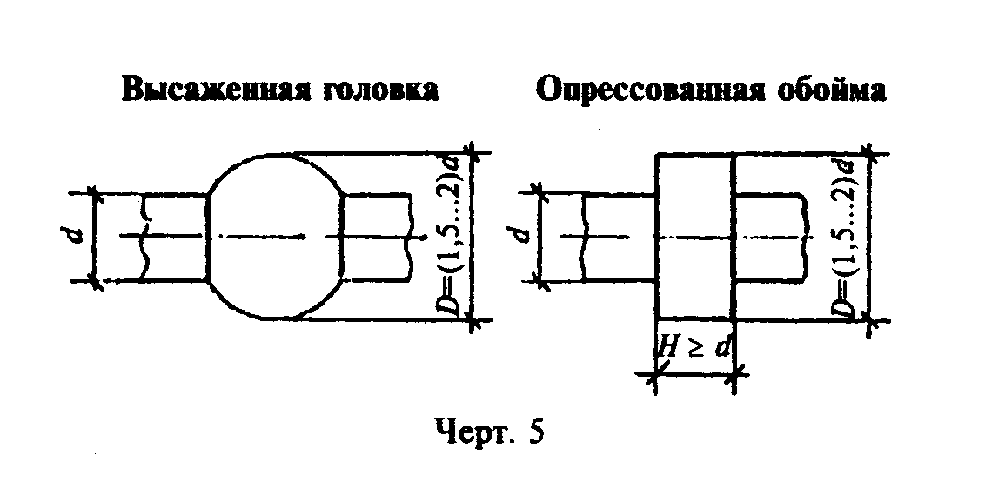

"Черт. 5"

2.17. Натяжение арматурной стали классов Ат-V, Ат-VCK, Ат-IVC, Ат-IVK, A-V, A-IV, А-IIIв следует осуществлять электротермическим или механическим способами, стали класса Ат-VI - механическим способом.
2.18. Значения напряжений в напрягаемой арматуре, контролируемые по окончании натяжения ее на упоры, должны соответствовать приведенным в проектной документации на плиты.
Значения фактических отклонений напряжений в напрягаемой арматуре не должны превышать +-10%.
2.19. Значения действительных отклонений геометрических параметров плит не должны превышать предельных, указанных в табл. 3.

Таблица 3

мм
┌────────────┬───────────────────────────────┬──────────────────────────┐
│Наименование│ Наименование геометрического │ Пред. откл. для плит │
│ отклонения │ параметра │ категории качества │
│геометричес-│ ├──────────────┬───────────┤
│ кого │ │ первой │ высшей │
│ параметра │ │ │ │
├────────────┼───────────────────────────────┼──────────────┼───────────┤
│Отклонение │Длина плиты │ +-10 │ +-10 │
│от линейного│Ширина плиты: │ │ │
│размера │ 740 и 935 │ +-4 │ +-4 │
│ │ 1485 │ +-5 │ +-4 │
│ │ 2985 │ +-8 │ +-8 │
│ │Высота плиты │ +-5 │ +-5 │
│ │Толщина полки, размеры ребер │ -3, +5 │ -3, +5 │
│ │Положение проемов, отверстий и│ 5 │ 5 │
│ │вырезов │ │ │
│ │Положение закладных изделий в│ │ │
│ │плоскости плиты: │ │ │
│ │ опорные изделия │ 5 │ 5 │
│ │ дополнительные изделия │ 10 │ 10 │
│ │ из плоскости плиты │ 3 │ 3 │
├────────────┼───────────────────────────────┼──────────────┼───────────┤
│Отклонение │Прямолинейность профиля│ │ │
│от │наружной боковой поверхности│ │ │
│прямолиней- │плит: │ │ │
│ности │на заданной длине 1000 │ 3 │ 3 │
│ │на всей длине │ 8 │ 5 │
├────────────┼───────────────────────────────┼──────────────┼───────────┤
│Отклонение │Плоскостность нижней│ 10 │ 8 │
│от │поверхности плиты относительно│ │ │
│плоскостнос-│условной плоскости, проходящей│ │ │
│ти │через три угловые точки плиты │ │ │
├────────────┼───────────────────────────────┼──────────────┼───────────┤
│Отклонение │Разность длин диагоналей│ 16 │ 12 │
│от равенства│верхней плоскости плиты │ │ │
│диагоналей │ │ │ │
└────────────┴───────────────────────────────┴──────────────┴───────────┘

2.20. Требования к качеству поверхностей и внешнему виду плит - по ГОСТ 13015.0-83.
Категория бетонной поверхности плит должна соответствовать установленной проектной документацией на конкретное здание или сооружение и указанной в заказе на изготовление плит.
2.21. В бетоне плит, поставляемых потребителю, трещины не допускают, за исключением:
усадочных и других поверхностных технологических трещин, ширина которых не должна превышать 0,1 мм;
поперечных в верхней зоне продольных ребер от обжатия бетона, размеры которых не должны превышать указанных в рабочих чертежах на плиты;
поперечных в торцевых ребрах, ширина которых не должна превышать 0,3 мм.

3. Правила приемки

3.1. Правила приемки плит - по ГОСТ 13015.1-81 и настоящему стандарту. При этом плиты принимают:
по результатам периодических испытаний - по показателям морозостойкости бетона, пористости уплотненной смеси легкого бетона, а также по водонепроницаемости бетона плит, предназначенных для эксплуатации в условиях воздействия агрессивной газообразной среды;
по результатам приемосдаточных испытаний - по показателям прочности бетона (марки бетона по прочности на сжатие, передаточной и отпускной прочности), средней плотности легкого бетона, соответствия арматурных и закладных изделий проектной документации, прочности сварных соединений, точности геометрических параметров, толщины защитного слоя бетона до арматуры, ширины раскрытия технологических трещин, категории бетонной поверхности.
3.2. Испытания плит по прочности, жесткости и трещиностойкости проводят нагружением только для плит типоразмеров 1П1, 1П3 и 2П1 перед началом массового изготовления плит и в дальнейшем при изменении технологии их изготовления, вида и качества применяемых материалов.
3.3. Испытания бетона по показателю пористости (объему межзерновых пустот) уплотненной смеси легкого бетона следует проводить не реже одного раза в месяц.
3.4. Плиты по показателям точности геометрических параметров, толщины защитного слоя бетона до арматуры, категории бетонной поверхности и ширины раскрытия технологических трещин следует принимать по результатам одноступенчатого выборочного контроля.

4. Методы контроля

4.1. Испытания плит по прочности, жесткости и трещиностойкости следует проводить в соответствии с требованиями ГОСТ 8829-85 и рабочих чертежей на эти плиты.

Взамен ГОСТ 8829-85 постановлением Госстроя РФ от 17 июля 1997 г. N 18-39 с 1 января 1998 г. введен в действие ГОСТ 8829-94

4.2. Прочность бетона плит следует определять по ГОСТ 10180-78 на серии образцов, изготовленных из бетонной смеси рабочего состава и хранившихся в условиях, установленных ГОСТ 18105-86.

Взамен ГОСТ 10180-78 постановлением Госстроя СССР от 29 декабря 1989 г. N 168 с 1 января 1991 г. введен в действие ГОСТ 10180-90

При контроле прочности бетона неразрушающими методами фактическую передаточную и отпускную прочность бетона на сжатие следует определять ультразвуковым методом по ГОСТ 17624-78 или приборами механического действия по ГОСТ 22690.0-77-ГОСТ 22690.4-77, а также другими методами, предусмотренными стандартами на методы испытаний бетона.

Взамен ГОСТ 22690.0-77-ГОСТ 22690.4-77 постановлением Госстроя СССР от 23 сентября 1988 г. N 192 с 1 января 1991 г. введен в действие ГОСТ 22690-88

4.3. Морозостойкость бетона плит следует определять по ГОСТ 10060-86 из серии образцов, изготовленных из бетонной смеси рабочего состава.

Взамен ГОСТ 10060-87 постановлением Минстроя РФ от 5 марта 1996 г. N 18-17 с 1 сентября 1996 г. введены в действие ГОСТ 10060.0-95 - ГОСТ 10060.4-95

4.4. Водонепроницаемость бетона плит, предназначенных для эксплуатации в условиях воздействия агрессивной газообразной среды, следует определять по ГОСТ 12730.0-78 и ГОСТ 12730.5-84 на серии образцов, изготовленных из бетонной смеси рабочего состава.
4.5. Объем межзерновых пустот в уплотненной смеси легкого бетона следует определять по ГОСТ 10181.0-81 и ГОСТ 10181.3-81.

Постановлением Госстроя РФ от 14 декабря 2000 г. N 127 указанные ГОСТы отменены на территории Российской Федерации с 1 июля 2001 г. См. ГОСТ 10181-2000, утвержденный вышеупомянутым постановлением

4.6. Среднюю плотность легкого бетона плит следует определять по ГОСТ 12730.1-78 или ГОСТ 17623-78.
4.7. Методы контроля и испытаний сварных арматурных и закладных изделий следует проводить по ГОСТ 10922-75 и ГОСТ 23858-79.

Взамен ГОСТ 10922-75 постановлением Госстроя СССР от 18 мая 1990 г. N 45 с 1 января 1991 г. введен в действие ГОСТ 10922-90

4.8. Силу натяжения арматуры, контролируемую по окончании натяжения, следует измерять по ГОСТ 22362-77.
4.9. Размеры и отклонения от прямолинейности, плоскостности и равенства диагоналей поверхностей плит, ширину раскрытия технологических трещин, качество бетонных поверхностей и внешний вид плит следует проверять методами, установленными ГОСТ 13015-75.

Взамен ГОСТ 13015-75 в части методов измерений железобетонных и бетонных изделий с 1 января 1990 г. постановлением Госстроя СССР от 27 февраля 1989 г. N 32 введен в действие ГОСТ 26433.1-89

4.10. Положение арматурных и закладных изделий, а также толщину защитного слоя бетона до арматуры следует определять по ГОСТ 17625-83 и ГОСТ 22904-78.

Взамен ГОСТ 22904-78 с 1 января 1995 года Госстандартом РФ введен в действие ГОСТ 22904-93

5. Маркировка, транспортирование и хранение

5.1. Маркировка плит - по ГОСТ 13015.2-81. Маркировочные надписи и знаки следует наносить на наружной грани торцевого или продольного ребра плиты.
5.2. Требования к документу о качестве плит, поставляемых потребителю, - по ГОСТ 13015.3-81.
Дополнительно в документе о качестве плит должна быть приведена марка бетона по морозостойкости, а для плит, предназначенных для эксплуатации в условиях воздействия агрессивной газообразной среды, - марка бетона по водонепроницаемости (если эти показатели приведены в заказе на изготовление плит).
5.3. Транспортировать и хранить плиты следует в соответствии с требованиями ГОСТ 13015.4-84 и настоящего стандарта.
5.3.1. Плиты следует транспортировать и хранить в горизонтальном положении в штабелях.
5.3.2. Высота штабеля плит не должна превышать 2,5 м.
5.3.3. Подкладки под плитами и прокладки между ними в штабеле следует располагать по торцам продольных ребер в местах установки опорных закладных изделий.
5.3.4. При транспортировании плиты следует укладывать на транспортные средства продольной осью по направлению движения транспорта.

